T.C.
ATATÜRK ÜNİVERSİTESİ
TOPLUMSAL DUYARLILIK PROJELERİ UYGULAMA VE ARAŞTIRMA MERKEZİ

“Köşede İngilizce Konuşma”
Proje Kodu:
SONUÇ RAPORU

Proje Yürütücüsü:
Doç. Dr. Yeliz BİBER VANGÖLÜ

Araştırmacılar:
Arş. Gör. Yavuz PALA
Arş. Gör. Mehmet ÜNAL
Arş. Gör. Esma SEÇEN

Aralık, 2021
ERZURUM
İÇİNDEKİLER
Önsöz 2
Özet 3
Abstract (İSTEĞE BAĞLIDIR. DİLERSENİZ DOLDURUNUZ.)………………………………4
Materyal ve Yöntem 5
Proje Uygulamasına Ait Görseller 7
Sonuçlar 20

ÖNSÖZ
Dünyada en çok kullanılan dillerden birisi olan İngilizcenin önemi yadsınamaz. Günümüzde üniversitelerde birçok bölüm öğrencisine uluslararası boyutunda başarı sağlamak için eğitim dili olarak İngilizceyi kullanmaktadır. Ancak öğrencilerin bu süreçte geliştirmekte en çok zorlandığı İngilizce konuşma yetenekleridir. Birçok öğrenci yazma, okuma ve dinleme yaparken kendisini rahat hissederken İngilizce konuşurken özgüven eksikliği yaşamaktadır. British Corner veya İngilizce Konuşma Köşeleri öğrencilerin İngilizce konuşma yeterliğini geliştirmek adına dersler dışında arkadaşlarıyla İngilizce iletişim kurabilecekleri sohbet ortamları sağlar. Böylelikle öğrenciler sıklıkla İngilizce konuşma egzersizleri yapabilecek ve daha akıcı İngilizce konuşabilecektir.

ÖZET
"Köşede İngilizce Konuşması" projesi ile Atatürk Üniversitesi İngiliz Dili ve Edebiyatı öğrencilerinden oluşan çalışma grubuna İngilizce konuşma eğitimi sağlanması ve üniversitemizde İngiliz Dili ve Edebiyatı Bölümü bünyesinde açılan British Corner’ın eğitim alanındaki ilk uygulamalarını gerçekleştirmesi amaçlanmaktadır.
Proje Atatürk Üniversitesi Edebiyat Fakültesi İngiliz Dili ve Edebiyatı bölümü öğrencileriyle yürütülmüştür. Proje fikri çekingenlik, özgüven eksikliği, motivasyon eksikliği, hata yapma korkusu gibi faktörler nedeniyle akıcı şekilde İngilizce konuşamayan öğrencilerimizin kendine olan özgüvenlerini inşa ederek İngilizce konuşma becerilerini geliştirme ihtiyacından doğmuştur. Proje İngiliz Dili ve Edebiyatı bölümü 2. Sınıf öğrencileri arasından derslerdeki tartışmalara sözlü katılımı az olan 13 kişilik öğrenci çalışma grubu ile yürütülmüştür. Bu öğrencilerin hepsi konuşma becerilerindeki gelişimini takip edebilmek amacıyla proje yürütücüsü Doç. Dr. Yeliz BİBER VANGÖLÜ’nün verdiği İngiliz Kültür Tarihi dersi öğrencilerinin arasından seçilmiştir. Proje kapsamında temin edilen materyaller yeniden kullanılabilir olup bu durum projenin sürdürülebilirliği artırmaktadır.
Bu proje Atatürk Üniversitesi Toplumsal Duyarlılık Projeleri tarafından desteklenmiştir.

Anahtar Kelimeler: İngilizce Konuşma Becerileri, İngilizce Konuşma Köşesi

MATERYAL VE YÖNTEM

Araştırmanın Türü
Bu çalışma bir Toplumsal Duyarlılık Projesi’dir.

Araştırmanın Yapıldığı Yer ve Zaman
Proje ekibi tarafından 02.12.2021-30.12.2021 tarihleri arasında Atatürk Üniversitesi İngiliz Dili ve Edebiyatı bölümünde gerçekleştirilmiştir.

Projenin Uygulanışı
Projenin uygulanması için gerekli materyaller elimizde mevcut basılı kaynaklardan ve online kaynaklardan oluşmaktadır. Bu kapsamda Oxford University Press ve Cambridge University Press’in Speaking Skills kitaplarından ve “Who Am I” gibi çeşitli oyunlardan faydalanılmıştır.
Proje Doç. Dr. Yeliz BİBER VANGÖLÜ ve asistanları Arş. Gör. Esma SEÇEN, Arş. Gör. Mehmet ÜNAL ve Arş. Gör. Yavuz Pala tarafından Edebiyat Fakültesi İngiliz Dili ve Edebiyatı bölümünde gerçekleştirilmiştir. Proje çalışmalarında interaktif bir iletişimin sosyal mesafe kuralları gözetilerek sağlanması için bölümümüz derslikleri kullanılmıştır.
Çalışmalarımız Salı ve Perşembe günler saat 16:30- 18:00 saatleri arasında gerçekleştirilmiş olup eğitimimiz 4 hafta sürmüştür. Katılımcı öğrencilerimizin isimleri şu şekildedir: Kevser Genç, Arif Arslan, Meryem Kavaklı, Süverde Koç, Bilge Ak, Ece Kurtoğlu, Efnan Hanife Alkan, Zeynep Seyhan, Ceren Güngördü, Berivan Açıkdil. Eğitimimizin ilk dersinde öğrencilere oyunlar oynatılarak rahat ve keyifli bir ortam sunulmuş bu sırada araştırmacılar öğrencilerin kurduğu cümleler ve yaptığı hataları not alınmıştır. Bu notlardan yola çıkılarak öğrencilerin İngilizce seviyeleri tespit edilerek onların seviyelerine göre konuşma aktiviteleri hazırlanmıştır. Hazırlanan aktiviteler sırasıyla Selamlama, Hobiler, Fobiler, Sıfatlar, Memleketini Tanıtma, Kendini Tanıtma, İngilizce’de En Sık Yapılan Telaffuz Hataları şeklindedir. Her derste öğrenciler farklı gruplara ayrılarak birbirleriyle doğru gramer yapıları kullanarak diyalog kurabilmeleri sağlanmıştır.
Proje çalışmaları sırasında kullanılan materyaller eğitimin kalıcı olmasını sağlamak adına öğrencilere teslim edilmiştir. Projeden sağlanan gelirle ayrıca İngilizce Konuşma Köşemiz için çay, kahve ve karton bardak temin edilmiştir.

PROJE UYGULAMASINA AİT GÖRSELLER

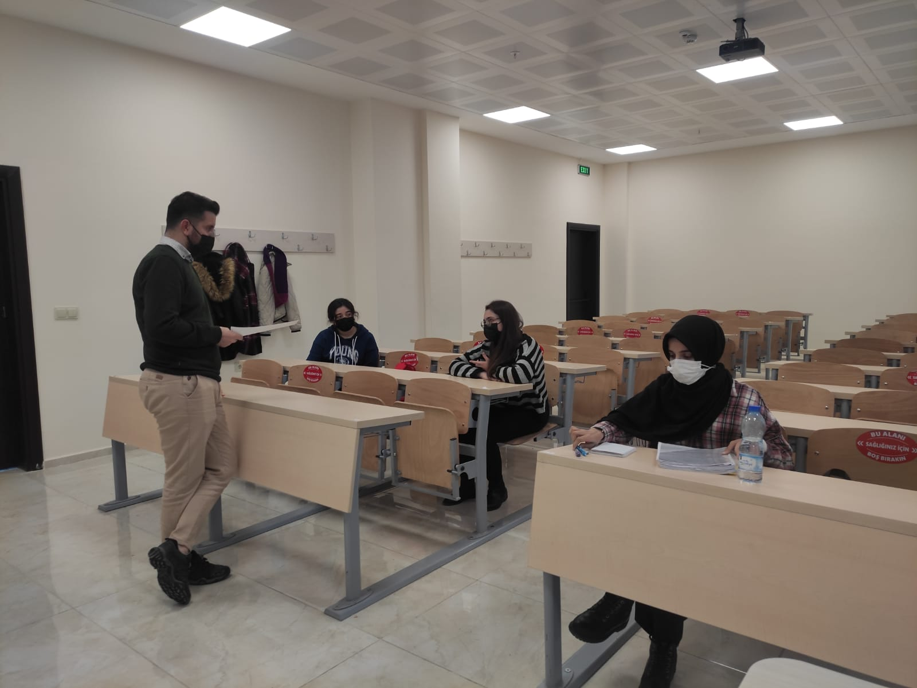

Projenin uygulandığı ortam

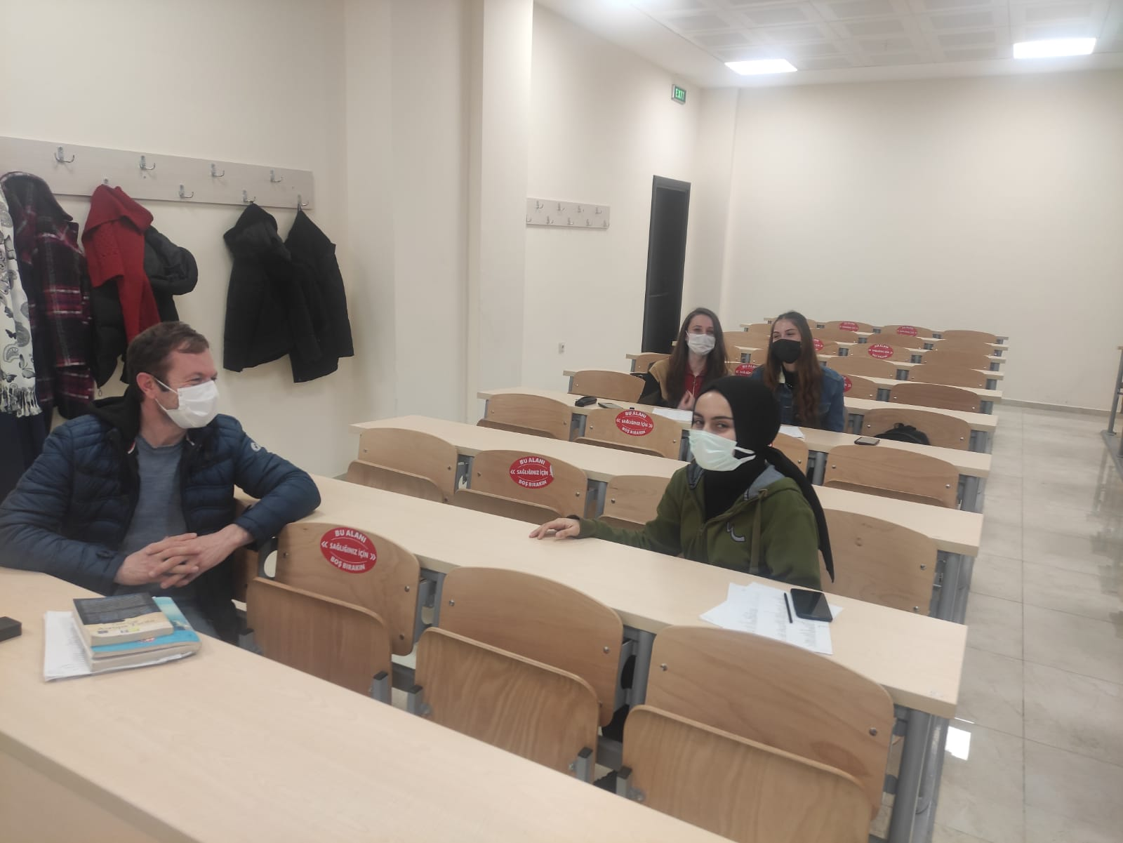
Projenin uygulandığı ortam

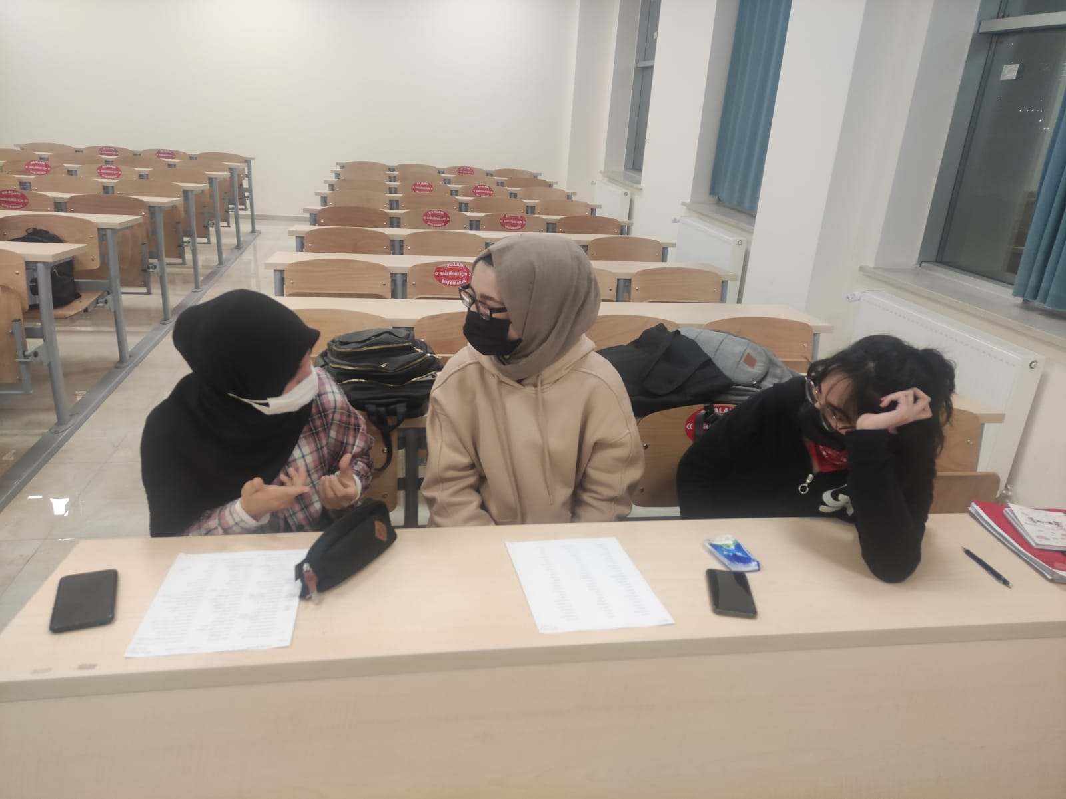

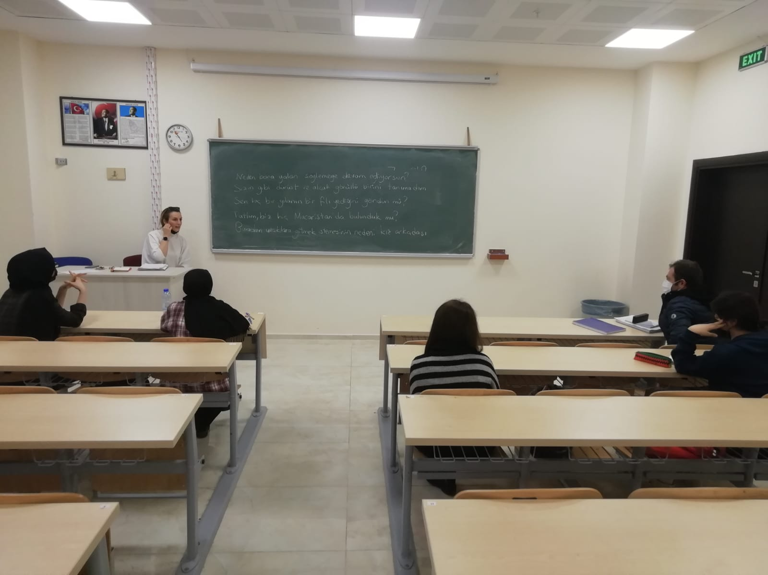

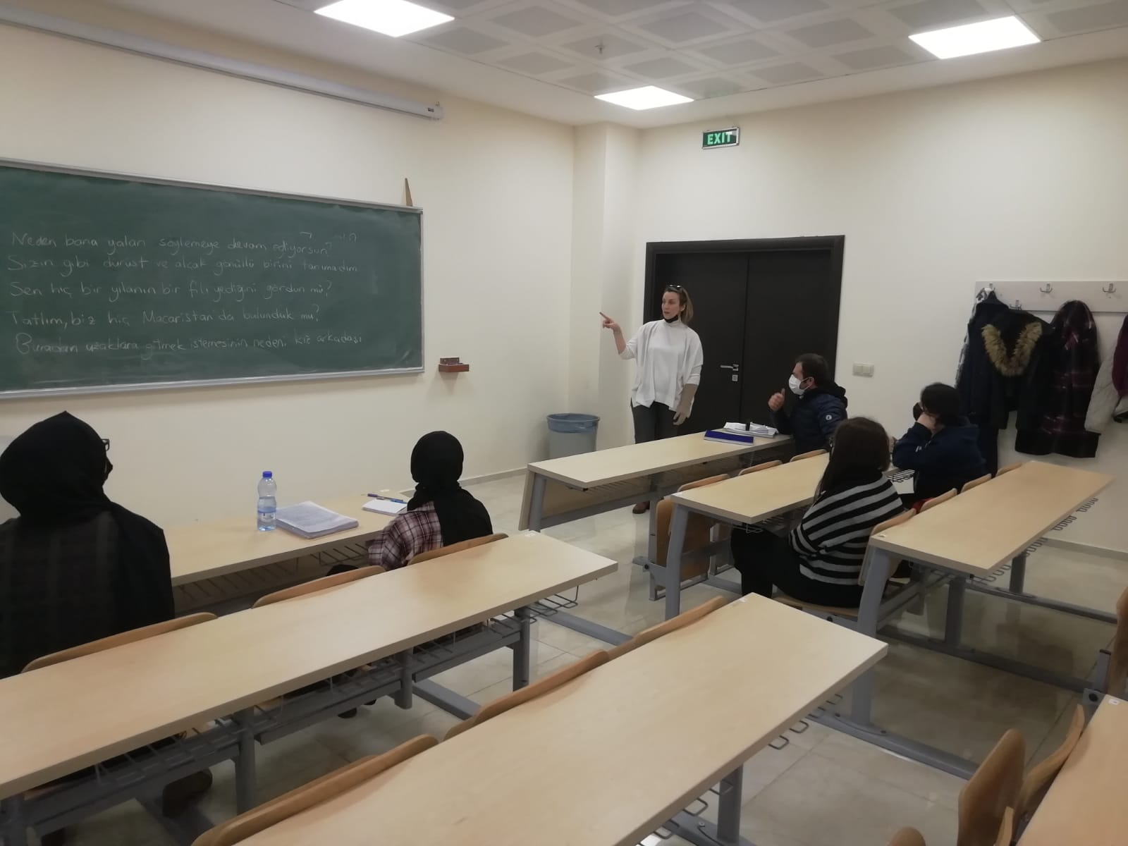

Proje kapsamında temin edilen ürünler
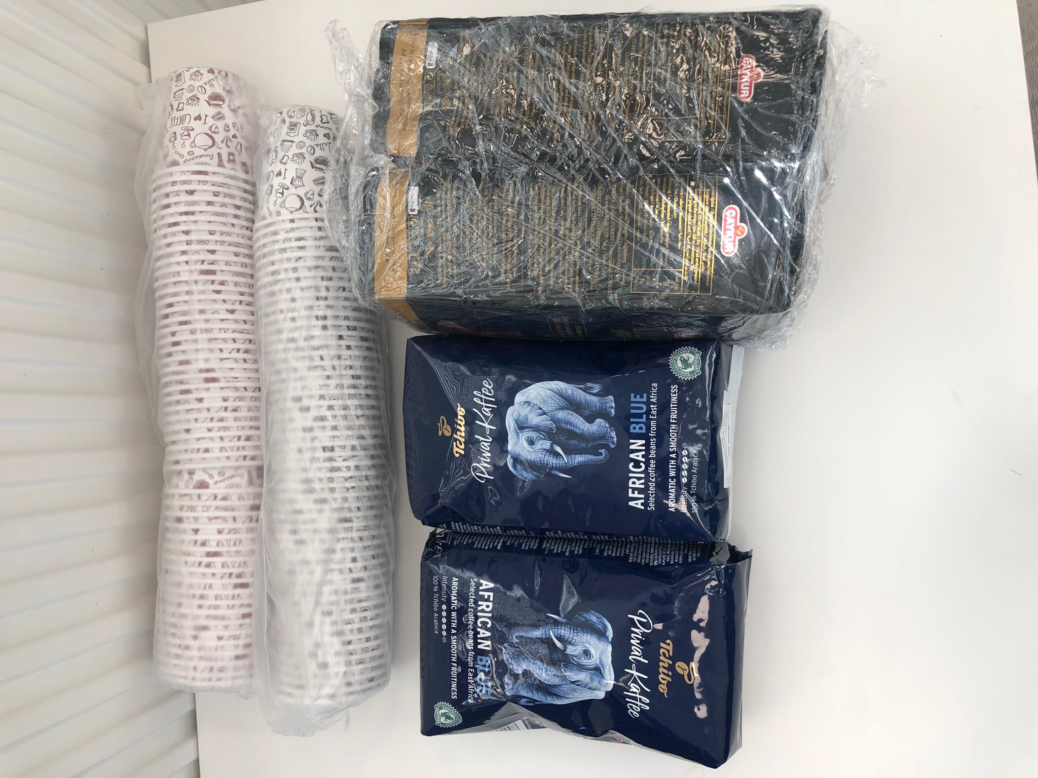

SONUÇLAR
Edebiyat Fakültesi İngiliz Dili ve Edebiyatı 2.sınıf öğrencileri hazırlık ve 1. Sınıfı uzaktan eğitimle tamamlamış bu sebeple çoğu öğrenci gündelik hayatta İngilizceyi interaktif şekilde kullanma fırsatı bulamamıştır. Yüz yüze eğitime geçtiğimiz 2021-2022 güz döneminde derslere sözlü katılımın çok az olması bu durumun en açık göstergesidir. Bundan yola çıkarak bu projeyle derslerin yanı sıra öğrencilere sosyal etkinliklerle de İngilizce konuşma fırsatı oluşturulmuştur. Katılımcılar proje yürütücüsü Doç. Dr. Yeliz BİBER VANGÖLÜ’nün sözlü katılımı gerektiren İngiliz Kültür Tarihi dersi öğrencilerinden seçilmiştir. Böylelikle öğrencilerin haftalık gelişimi izlenmiştir. Yapılan etkinliklerin öğrencilerin kendini ifade etmekten çekmesi ve hata yapmaktan korkması hususunda özellikle çok faydalı olduğu 13 öğrencilerin her birinin derslere katılımının arttığı ve İngilizce konuşurken daha özgüvenli hissettiği gözlemlenmiştir.
Projemizi destekleyerek öğrenci ve öğretmenler için çok önemli bir aktivite ortamı sağladığından dolayı Atatürk Üniversitesi Toplumsal Duyarlılık Projeleri Uygulama ve Merkezi’ne teşekkür ederiz.

